ДУМА ГОРОДА ПОКАЧИ
Ханты - Мансийского автономного округа - Югры

РЕШЕНИЕ

от 01.11.2017 №99

Об информации администрации города Покачи об исполнении муниципальной программы «Профилактика терроризма и экстремизма, создание на территории города Покачи комфортной среды для проживания многонационального общества на период 2016 - 2020 годы»

Рассмотрев информацию администрации города Покачи об исполнении муниципальной программы «Профилактика терроризма и экстремизма, создание на территории города Покачи комфортной среды для проживания многонационального общества на период 2016 - 2020 годы», на основании пункта 1 части 5 статьи 4 Положения о контроле за исполнением органами местного самоуправления и должностными лицами органов местного самоуправления полномочий по решению вопросов местного значения, утвержденного решением Думы города Покачи от 29.04.2016 №49, Дума города Покачи

РЕШИЛА:

1. Информацию администрации города Покачи об исполнении муниципальной программы «Профилактика терроризма и экстремизма, создание на территории города Покачи комфортной среды для проживания многонационального общества на период 2016 - 2020 годы» принять к сведению согласно приложению к настоящему решению.
2. Рекомендовать администрации города Покачи провести проверку всех запланированных в муниципальных программах мероприятий и устранить их дублирование.
3. Контроль за выполнением решения возложить на постоянную комиссию Думы города Покачи VI созыва по соблюдению законности и местному самоуправлению (председатель Ю.И. Медведев).

Исполняющий обязанности
председателя Думы города Покачи,
заместитель председателя
Думы города Покачи С.А. Дмитрюк

Принято Думой города Покачи
31.10.2017 года

Приложение
к решению Думы города Покачи
от 01.11.2017 №99

Информация
администрации города Покачи об исполнении муниципальной программы «Профилактика терроризма и экстремизма, создание на территории города Покачи комфортной среды для проживания многонационального общества на период 2016 - 2020 годы»

Муниципальная программа «Профилактика терроризма и экстремизма, создание на территории города Покачи комфортной среды для проживания многонационального общества на период 2016 - 2020 годы» разработана в соответствии с пунктами 7.1, 7.2 части 1 статьи 16 Федерального закона от 06.10.2003 №131-ФЗ «Об общих принципах организации местного самоуправления в Российской Федерации», Уставом города Покачи и утверждена постановлением администрации города Покачи от 21.01.2015 №46 (с изменениями от 14.10.2016 года).
Программа включает в себя следующие задачи:
- повышение антитеррористической защищённости объектов, находящихся в муниципальной собственности.
Для реализации данной задачи в 2016 году приобретены трёхмерные модели приложения к паспортам антитеррористической защищённости объектов муниципальной собственности, входящих в «Реестр объектов возможных террористических посягательств, расположенных на территории Ханты - Мансийского автономного округа - Югры», для МАУДО «Детско - юношеская спортивная школа» и МАУДО «Детская школа искусств» на общую сумму 160 000,00 рублей.
В 2017 году приобретён переносной арочный металлодетектор, специально разработанный для применения в местах проведения массовых мероприятий: на открытых площадях, стадионах, школах и других учреждениях (одно из требований к антитеррористической защищённости мест массового пребывания людей, утверждённое постановлением Правительства Российской Федерации от 25.03.2015 №272) стоимостью 108 291,36 рублей.
В связи с отсутствием финансирования программы в 2017 году не были выполнены мероприятия по приобретению и установке системы видеонаблюдения на объектах города, систем контроля пропуска, приобретению металлодетекторов;

2) профилактика экстремизма, укрепление межнационального (межэтнического) и межконфессионального согласия в городе Покачи. Формирование и воспитание в подрастающем поколении понимания и уважения к национальным, культурным и религиозным ценностям.
Финансовые средства на реализацию мероприятий подпрограммы «Профилактика экстремизма, укрепление межнационального согласия» муниципальной программы «Профилактика терроризма и экстремизма, создание на территории города Покачи комфортной среды для проживания многонационального общества на период 2016 - 2020 годы» не выделялись.
Запланированные мероприятия: проведение фестиваля национальных культур «Соцветие»; проведение и участие в мероприятиях и конкурсах, способствующих развитию межнационального и межконфессионального диалога; повышение профессионального уровня специалистов по вопросам государственной национальной политики, социальной и культурной адаптации мигрантов; проведение мероприятий, направленных на культурную и социальную адаптацию мигрантов; изготовление и распространение памяток и буклетов по темам: «Профилактика терроризма и экстремизма»; изготовление и размещение баннеров по темам: «Межконфессиональное и межнациональное согласие» реализовывались частично за счёт внебюджетных источников муниципальных учреждений.

3) проведение мероприятий, направленных на реализацию государственной национальной политики Российской Федерации.
В связи с отсутствием денежных средств мероприятия по данному направлению программы в 2016-2017 годах на территории города Покачи не реализовывались.

Тем не менее, ежегодно Департаментом общественных и внешних связей Ханты – Мансийского автономного округа - Югры проводится социологическое исследование, отражающее мнение граждан о ситуации в сфере межнациональных и межконфессиональных отношений в Ханты - Мансийском автономном округе - Югра.

Таблица 1. Уровень толерантности в разрезе муниципальных образований
Муниципальное образование | Показатель, %
Нефтеюганск | 98,2
Белоярский район | 98,1
Нижневартовский район | 97,2
Октябрьский район | 97,0
Урай | 96,7
Югорск | 96,3
Когалым | 96,0
Покачи | 95,4 (АППГ-82,3)
Нефтеюганский район | 95,1
Мегион | 93,6
Радужный | 93,1
Нижневартовск | 92,4
Нягань | 90,7
Лангепас | 83,7
Пыть-Ях | 77,5
Березовский район | 73,9
Кондинский район | 61,6
Сургут | 61,1
Ханты-Мансийск | 56,5
Сургутский район | 40,5
Советский район | 40,4
Ханты-Мансийский район | 30,4
Ханты-Мансийский автономный округ – Югра | 80,1

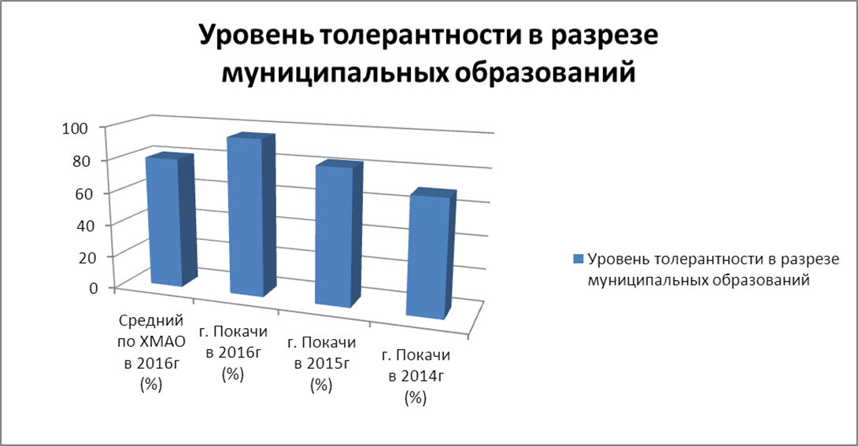

Таблица 2. Доля граждан, положительно оценивающих состояние межнациональных отношений, в разрезе муниципальных образований
Муниципальное образование | Показатель, %
Октябрьский район | 99,2
Белоярский район | 98,9
Нефтеюганский район | 93,7
Нягань | 87,8
Березовский район | 83,5
Ханты-Мансийск | 82,3
Кондинский район | 80,6
Урай | 78,7
Советский район | 77,5
Ханты-Мансийский район | 77,4
Радужный | 77,3
Покачи | 75,6 (АППГ-80,3)
Пыть-Ях | 74,9
Когалым | 70,7
Нижневартовский район | 69,3
Лангепас | 68,3
Югорск | 67,7
Нижневартовск | 67,4
Нефтеюганск | 67,0
Сургут | 66,4
Сургутский район | 65,2
Мегион | 64,9
Ханты-Мансийский автономный округ – Югра | 79,4
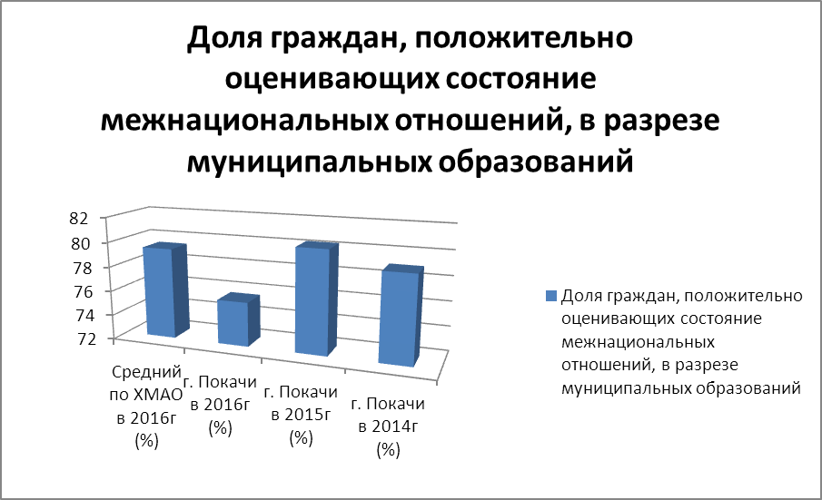

Таблица 3. Конфликты на национальной почве в разрезе муниципальных образований
Муниципальное образование | Показатель, %
Сургутский район | 12,3
Нефтеюганск | 7,4
Белоярский район | 7,2
Нягань | 6,1
Урай | 6,0
Пыть-Ях | 6,0
Радужный | 5,6
Лангепас | 5,3
Советский район | 5,1
Ханты-Мансийск | 4,3
Сургут | 4,3
Мегион | 4,2
Нижневартовск | 4,0
Нефтеюганский район | 3,4
Кондинский район | 3,1
Когалым | 3,0
Покачи | 2,3
Нижневартовский район | 2,1
Югорск | 1,5
Октябрьский район | 1,1
Березовский район | 1,0
Ханты-Мансийский район | 0,0
Ханты-Мансийский автономный округ – Югра | 4,3

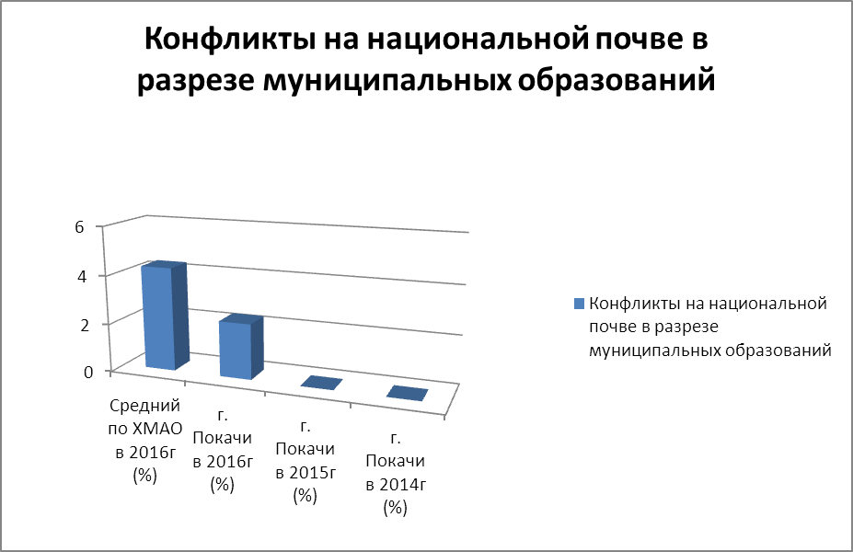

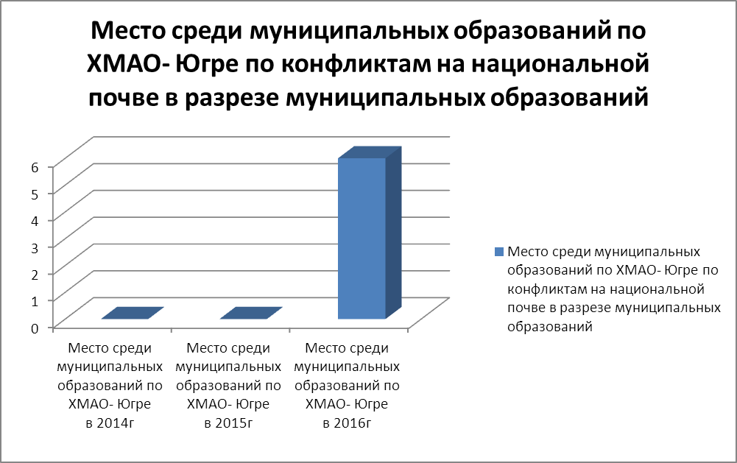

Таблица 4. Доля граждан, положительно оценивающих состояние межконфессиональных отношений, в разрезе муниципальных образований
Муниципальное образование | Показатель, %
Октябрьский район | 97,5
Нефтеюганский район | 96,9
Нягань | 96,8
Белоярский район | 96,2
Когалым | 96,1
Югорск | 95,2
Радужный | 94,9
Нефтеюганск | 94,2
Урай | 88,9
Лангепас | 83,1
Нижневартовский район | 82,5
Нижневартовск | 79,9
Пыть-Ях | 79,2
Советский район | 77,5
Покачи | 76,5 (АППГ-84,3)
Мегион | 74,2
Березовский район | 74,0
Кондинский район | 73,5
Ханты-Мансийск | 72,9
Ханты-Мансийский район | 71,9
Сургутский район | 70,4
Сургут | 68,9
Ханты-Мансийский автономный округ – Югра | 86,3

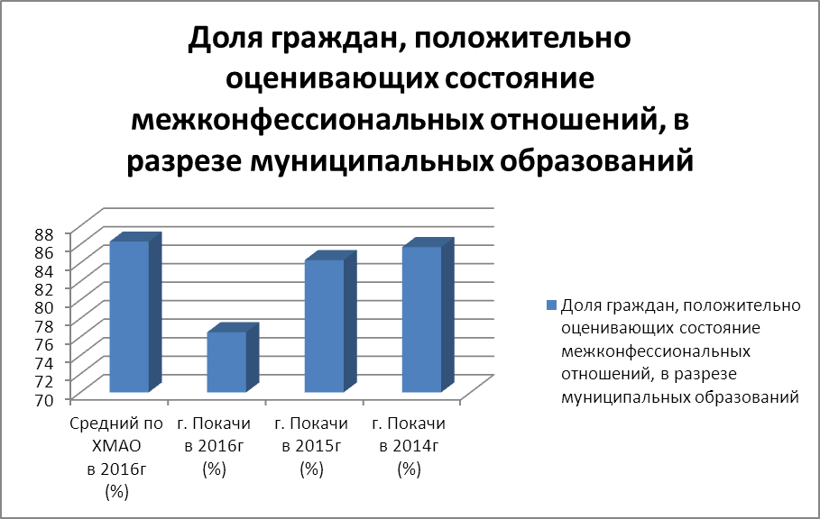
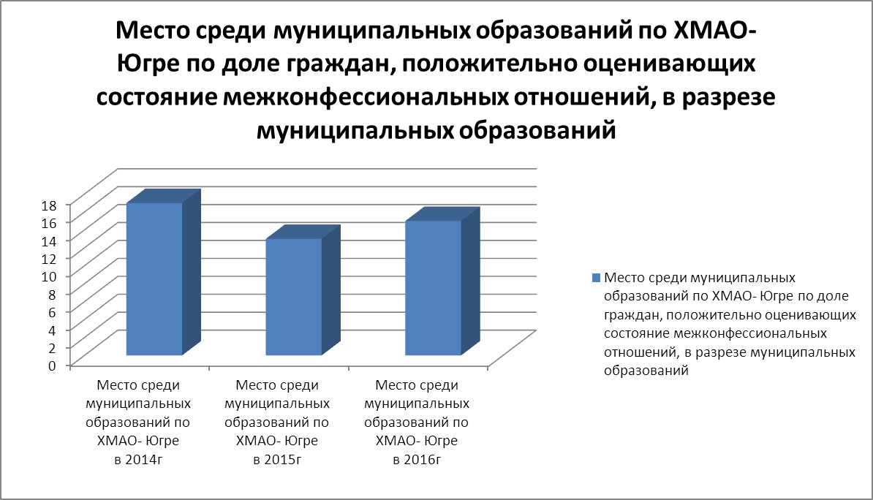

Таблица 5. Распределение влияния властей различного уровня в части
нормализации межнациональных отношений, %
Муниципальное образование | Федеральные органы власти (Президент РФ, Правительство РФ, ГД РФ) | Окружные власти (Правительство автономного округа, Дума автономного округа) | Муниципальные власти | Правоохранительные органы | СМИ, Политические Партии, общественные объединения
Ханты-Хансийск | 43,4 | 19,5 | 5,4 | 19,5 | 18,4
Когалым | 58,0 | 20,0 | 16,0 | 10,0 | 10,0
Лангепас | 45,9 | 18,9 | 16,2 | 18,9 | 18,9
Мегион | 19,1 | 10,6 | 25,5 | 27,6 | 46,8
Нефтеюганск | 42,8 | 10,7 | 17,8 | 12,5 | 16,0
Нижневартовск | 43,3 | 15,7 | 15,3 | 17,4 | 23,8
Нягань | 72,2 | 31,4 | 1,8 | 9,2 | 7,4
Покачи | 40,9 | 22,7 | 50,0 | 40,9 | 18,1
Пыть-Ях | 45,0 | 20,0 | 27,5 | 20,0 | 12,5
Радужный | 43,1 | 4,5 | 15,9 | 25,0 | 9,0
Сургут | 33,4 | 12,8 | 18,5 | 21,7 | 18,2
Урай | 45,2 | 9,5 | 33,3 | 7,1 | 7,1
Югорск | 1,2 | 17,9 | 15,3 | 12,8 | 10,2
Белоярский район | 12,5 | 12,5 | 66,6 | 20,8 | 4,1
Березовский район | 34,7 | 4,3 | 4,3 | 17,3 | 17,3
Кондинский район | 43,8 | 21,3 | 7,8 | 12,3 | 21,3
Нефтеюганский район | 51,2 | 41,4 | 2,4 | 0,0 | 4,8
Нижневартовский район | 41,6 | 4,1 | 12,5 | 29,1 | 8,3
Октябрьский район | 70,0 | 0,0 | 25,0 | 0,0 | 5,0
Советский район | 36,1 | 29,7 | 12,7 | 10,6 | 12,7
Сургутский район | 11,7 | 22,5 | 43,2 | 43,2 | 5,4
Ханты-Мансийский район | 48,1 | 3,7 | 0,0 | 3,7 | 29,6
В целом по Югре: | 40,6 | 17,0 | 18,1 | 18,5 | 16,3

В целом по итогам социсследования ситуация по городу Покачи стабильная, однако есть моменты, требующие внимания, а именно:
1) по увеличению доли граждан, положительно оценивающих состояние межнациональных отношений – в 2017 году 75,6% (АППГ - 80,3%);
2) доли граждан, положительно оценивающих состояние межконфессиональных отношений - в 2017 году 76,5% (АППГ - 84,3%).
Обеспечение сохранения социальной стабильности и развития города Покачи во многом зависит от активного включения в решение городских проблем творческого, интеллектуального, научного, культурного потенциала и инициативы жителей.
С этой целью для эффективного сотрудничества и культурного обогащения на 2018 год в рамках софинансирования запланированы финансовые средства в сумме – 70 тыс. рублей (50% - доля окружного бюджета) на проведение фестиваля национальных культур «Соцветие», где представители национальных общественных объединений из городов округа станут участниками яркого и самобытного творческого фестиваля в городе Покачи.
Подобное общение помогает развитию межнациональных контактов, даёт каждому из участников лучшее понимание особенностей культуры и традиций народов нашей многонациональной страны.
Также запланированы финансовые средства на 2018 год в сумме 140 тыс. рублей (50% - доля окружного бюджета) на реализацию мероприятия «Проведение и участие в мероприятиях и конкурсах, способствующих развитию межнационального и межконфессионального диалога» подпрограммы «Профилактика экстремизма, укрепление межнационального согласия» муниципальной программы «Профилактика терроризма и экстремизма, создание на территории города Покачи комфортной среды для проживания многонационального общества на период 2016 - 2020 годы».
В рамках реализации указанного мероприятия планируется организовать лекции профессора, доктора исторических наук из Московского государственного лингвистического университета на тему «Актуальные проблемы религиозной безопасности в Ханты-Мансийском автономном округе-Югре» с членами комиссии по профилактике экстремизма, с руководителями учреждений и учащимися школ с охватом более 1 475 человек.

